新 书 推 荐
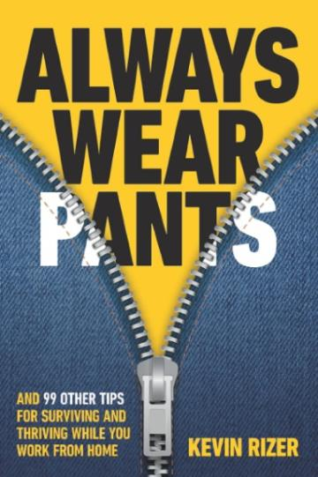
中文书名：《莫脱战袍：百条提示助你居家办公》
英文书名： ALWAYS WEAR PANTS: And 99 Other Tips for Surviving and Thriving While You Work from Home
作 者：Kevin Rizer
出 版 社：Mandala Tree Press
代理公司：Fletcher/ANA/Claire Qiao
出版时间：2021年9月
代理地区：中国大陆、台湾
页 数：184页
审读资料：电子稿
类 型：职场励志

内容简介：

你在家工作的梦想是否变成了一场恶梦？你的家庭办公室是否看起来更像一个牢房，不断有干扰和分心的事情发生？你是否害怕周一的早晨，再按一次闹钟，接着打盹？无论你是第一次在家工作，还是已经在家工作多年，这本书将指导你采取简单实用的步骤，掌握通过远程工作创造你梦想生活方式的艺术。

“这本书是每个团队和组织的必读之作，他们正试图建立自己的原则，以便作为一个团队和个人一起工作并获得成功。”
----《亚马逊之道：亚马逊的14条领导原则》（The Amazon Way: Amazon’s 14 Leadership Principles）的作者约翰·罗斯曼（John Rossman）

当数以亿计的人在2020年开始在家工作时，瑞泽看到他们犯了和自己一样的错误。这本书是为所有远程工作的人提供的指南。其中，你将：

- 学习如何独自工作而不感到孤立无援。
- 了解如何根据空间和预算，在家里建立完美的工作空间。
- 找出你为什么害怕星期一的早晨，以及如何解决这个问题。
- 在工作日中为你关心的事情创造灵活性。
- 消除分心和干扰，在工作和家庭之间取得平衡。
- 将多余的工作自动化，减少时间的浪费，以便在更短的时间内完成更多的工作。

无论你是第一次在家工作，还是已经在家工作多年，这本书将指导你采取简单实用的步骤，掌握通过远程工作创造你梦想生活方式的艺术。

作者简介：

凯文·瑞泽（Kevin Rizer）是一位企业家、演讲者和思想领袖，他的演讲内容已经影响到全世界数百万人。在家工作了十多年，凯文热衷于帮助他人发现远程工作的艺术，并在这个过程中感觉更快乐。

谢谢您的阅读！
请将反馈信息发至： 乔明睿（Claire）
安德鲁﹒纳伯格联合国际有限公司北京代表处
北京市海淀区中关村大街甲59号中国人民大学文化大厦1705室, 邮编：100872
电话：010-82449026
传真：010-82504200
手机：15804055576
Email: Claire@nurnberg.com.cn
网址：www.nurnberg.com.cn
微博：http://weibo.com/nurnberg
豆瓣小站：http://site.douban.com/110577/
微信订阅号：ANABJ2002

